Por favor dejar pie de imagen al lado

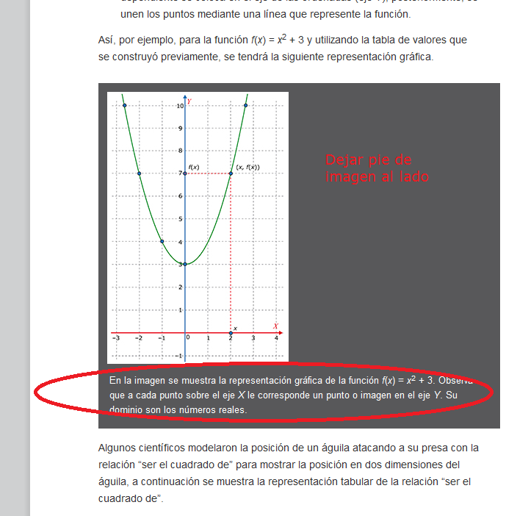

Por favor cambiar la tabla que se indica por esta (tiene menos datos para que se pueda ubicar horizontalmente.

|  |  |  |  |  |  |  |  |
| --- | --- | --- | --- | --- | --- | --- | --- |
| Representación tabular de la función *f*(*x*) = *x*2 | | | | | | | |
| ***x*** | –5 | –3 | –2 | 0 | 2 | 3 | 5 |
| ***y=f(x)*** | 25 | 9 | 4 | 0 | 2 | 9 | 25 |

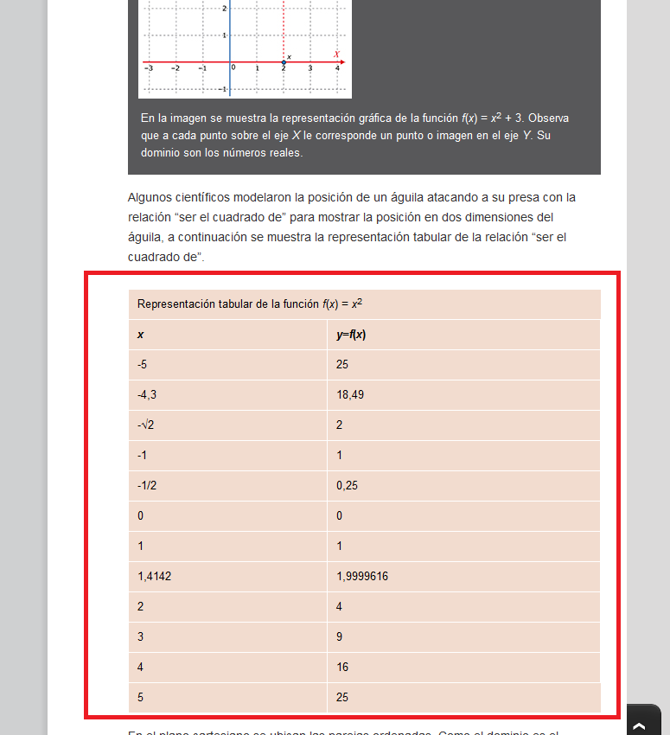

Por favor cambiar la letra que se indica por la letra “d”

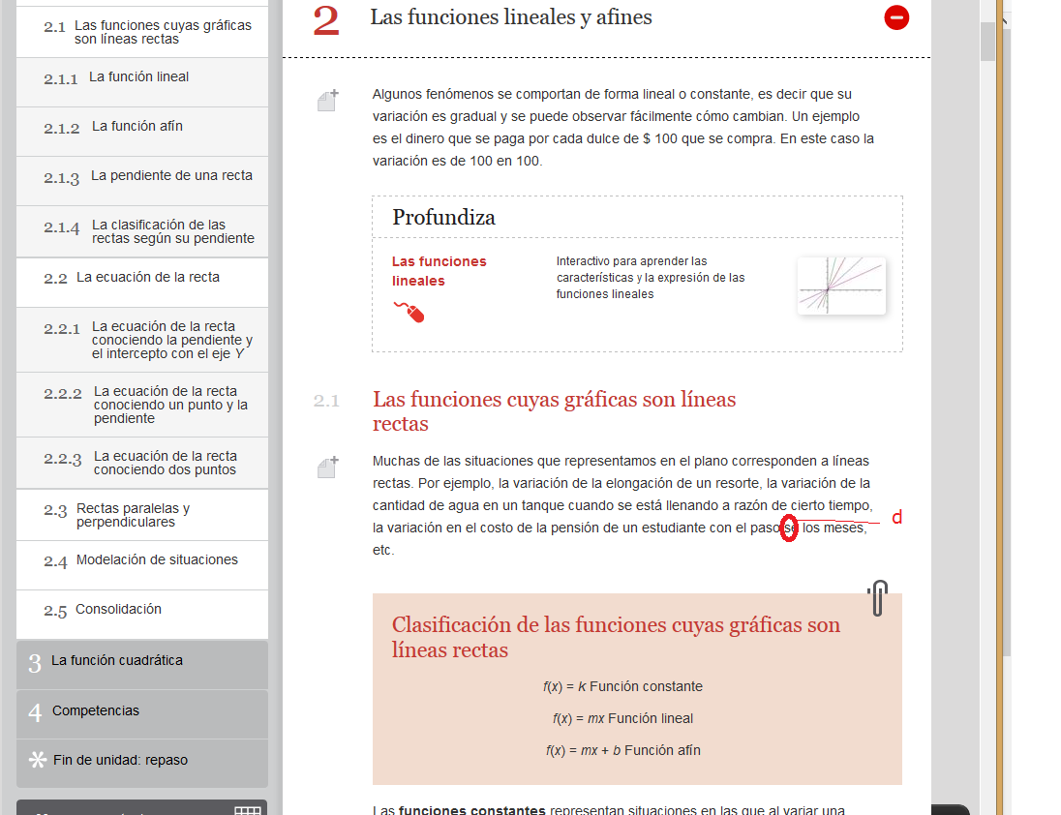

Por favor cambiar el número que se indica por 1/2.

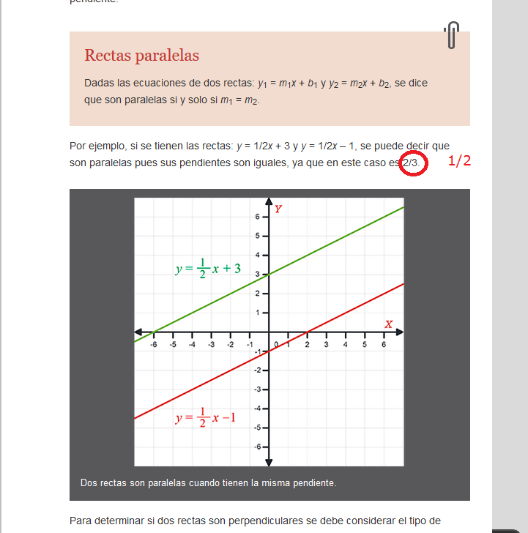

Por favor dejar espacio en la parte que se indica en la siguiente imagen.

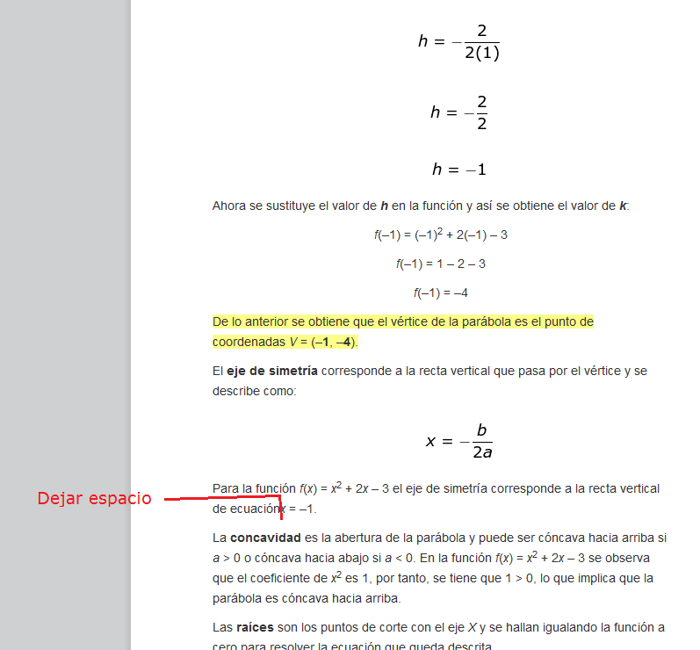

Por favor agregar el siguiente texto antes del recurso (donde está la caja roja en la imagen):

Pon a prueba tus capacidades y aplica lo aprendido con este recurso.

